
متوسطة: مصاص علي المستوى: الرابعة متوسط امتحان الثلاثي الأول ديسمبر2024
اختبار في مادة : الرياضيات المدة : ساعتان
الجزء الأول:(12 نقـطة)
التمرين الأول : (3 نقاط)
- أحسب $A$ و اكتب النتيجة على شكل كسر غير قابل للاختزال $A= \frac{6}{8}+\frac{20}{3}÷\frac{4}{3}$
- أكتب العدد $B$ كتابة علمية : $B= \frac{3×{10}^{4}×{10}^{-3}}{0.02×{10}^{-4}}$
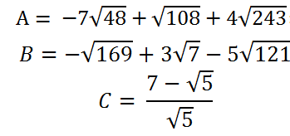
التمرين الثاني : ( 3 نقاط)
لتكن الأعداد $A$ , $B$ و $C$ حيث:

- أكتب العدد A على شكل $a\sqrt{3}$ حيث$a$ عدد صحيح.
- بين أن العدد $B$ يكتب على الشكل $a+c\sqrt{b}$ حيث $a و c$ عددان صحيحان و $b$ اصغر ما يمكن.
- أكتب العدد $C$ على شكل نسبة مقامها عدد ناطق.
التمرين الثالث : ( 3نقاط )
$x$ قيس زاوية حادة في مثلث قائم، حيث: $\sin{x}= \frac{3}{5}$
- أحسب $\cos{x}$ (دون حساب قيس الزاوية ).
- استنتج أن: $\tan{x}= \frac{3}{4}$
- أرسم الزاوية $x$ دون استعمال المنقلة.
التمرين الرابع: (4 نقاط )
$(C)$ دائرة مركزها $O$ و نصف قطرها$2.5cm$،$\left[AB\right]$ قطر لها،$S$ نقطة من الدائرة$(C)$
حيث:$\hat{SBA}=49°$ و $C$ نظيرة النقطة $S$ بالنسبة إلى $O$
1) أنشئ الشكل.
- بين نوع المثلث $ASB$
- احسب الطول $SB$ (بالتدوير الى 0.1 )
- احسب $\cos{\hat{SAB}}$ واستنتج قيس الزاوية $\hat{SAB}$ .(بالتدوير إلى الوحدة من الدرجة )
- ما طبيعة الرباعي $ASBC$؟
صفحة 1 من 2
تابع اختبار مادة: الرياضيات ديسمبر 2024

الجزء الثاني:(08 نقـاط)
الوضعية الإدماجية (وحدة الطول هي m )
الجزء الأول : (الشكل غبر مرسوم بالأطوال الحقيقية)
تعتبر المدارس الخاصة لتعليم مهارات الحساب الذهني في الرياضيات (السوروبان) في مدينة خنشلة وجهة للتلاميذ خلال العطل لتكوينهم و تدريسهم رياضياتيا و التي يقصدها التلاميذ من مختلف بلديات الولاية.
احد تلاميذ هذه المدرسة يدرس الرابعة متوسط , المسار الذي يتبعه هذا التلميذ للوصول إلى المدرسة
$G←R←C←B←K$.كما هو مبين في الشكل حيث :
$$GH=24 ;GM=40 ;HM=32 ;KC= \sqrt{50 } ;GF=60 ;GR=RC$$
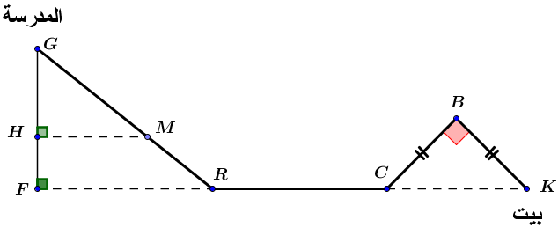

- ساعده في حساب المسافة التي يقطعها كل يوم ذهابا و إيابا.
الجزء الثاني :
تم تسجيل 104ذكورا، و 234 إناثا، ولتنظيم هذا التكوين تم تقسيم العدد الإجمالي إلى أفواج بها نفس العدد من الذكور و الإناث.
- إذا علمت أنه يجب على كل أستاذ أن يشرف على تأطير فوج .
1) ساعدهم في معرفة اكبر عدد ممكن من الأساتذة المشرفين على هذه العملية.
2) احسب عدد الذكور و الإناث في كل فوج.

صفحة 2 من 2 بالتوفيق

